

NewsLetter

日本流通情報学会 The Japan Society for Logistics and Informatics
〒301－8555 茨城県竜ヶ崎市平畑120番地 流通経済大学 物流科学研究所 気付
電話：0297-64-0001 FAX：0297-64-0011 URL：http://www.rku.ac.jp/~JSLI E-mail：JSLI@rku.ac.jp
＝＝＝＝＝＝＝＝＝＝＝＝＝＝＝＝＝＝＝＝＝＝＝＝＝＝＝＝＝＝＝＝＝＝＝＝＝＝＝＝

第2回全国研究発表大会のご案内

大会長 佐藤勝尚(豊橋創造大学)
実行委員長 三好哲也(豊橋創造大学)

豊橋創造大学のご支援を得て、下記により、第２回全国研究発表大会を開催するはこびとなりました。広く、流通と情報の関連諸科学の融合を目指す本学会の第２回全国研究発表大会に、皆様振るってのご参加をお願い申しあげます。

記

日本流通情報学会第2回全国研究発表大会
統一論題：『情報社会における流通の創造』

開 催 日：2004年11月 6日(土)、 7日（日）
開催場所：豊橋創造大学 〒440-8511 豊橋市牛川町松下20-1
連 絡 先：豊橋創造大学 経営情報学部 佐藤 勝尚
Tel. 0532-54-2111（内線620担当今井 正文）、Fax. 0532-55-0803
E-mail:mimai@sozo.ac.jp
後 援：豊橋市、豊橋商工会議所、財団法人大幸財団、豊橋創造大学
参 加 費：会員及び協賛学会員5,000円、学生会員2,000円、参加費支払いは当日受付にてお願いします。
懇親会費：5,000円、会場準備の関係上、事前に参加申込をお願いします。懇親会会場 豊橋グランドホテル。大学からは送迎バスをご利用下さい。(0532-55-6221、豊橋駅から徒歩5分、http://www.toyohashigrand.co.jp/)
昼 食：7日（日）分のお弁当を1,000円（飲み物代含む）で用意しますので、参加申込とあわせて申込下さい。（付近に飲食店等はございませんのでお弁当をご利用ください。）
宿 泊：別添の「ご宿泊のご案内」を参照の上、ジェイティービー豊橋支店（Tel. 0532-54-6712 Fax. 0532-52-3160）までお申込下さい。
参加申込：資料及び懇親会準備の都合上、次頁の参加申込書に必要事項を記入の上、10月30日（土）までに大会事務局宛Fax:0532-55-0803かまたはE-mail:mimai@sozo.ac.jpに送付して下さい。なお、当日受付もありますので直接ご参加いただいても構いません。参加申込書は学会ホームページhttp://www.rku.ac.jp/~JSLI/（ミラーページhttp://kjsv.sozo.ac.jp/mimai/jsli/）からダウンロードできます。
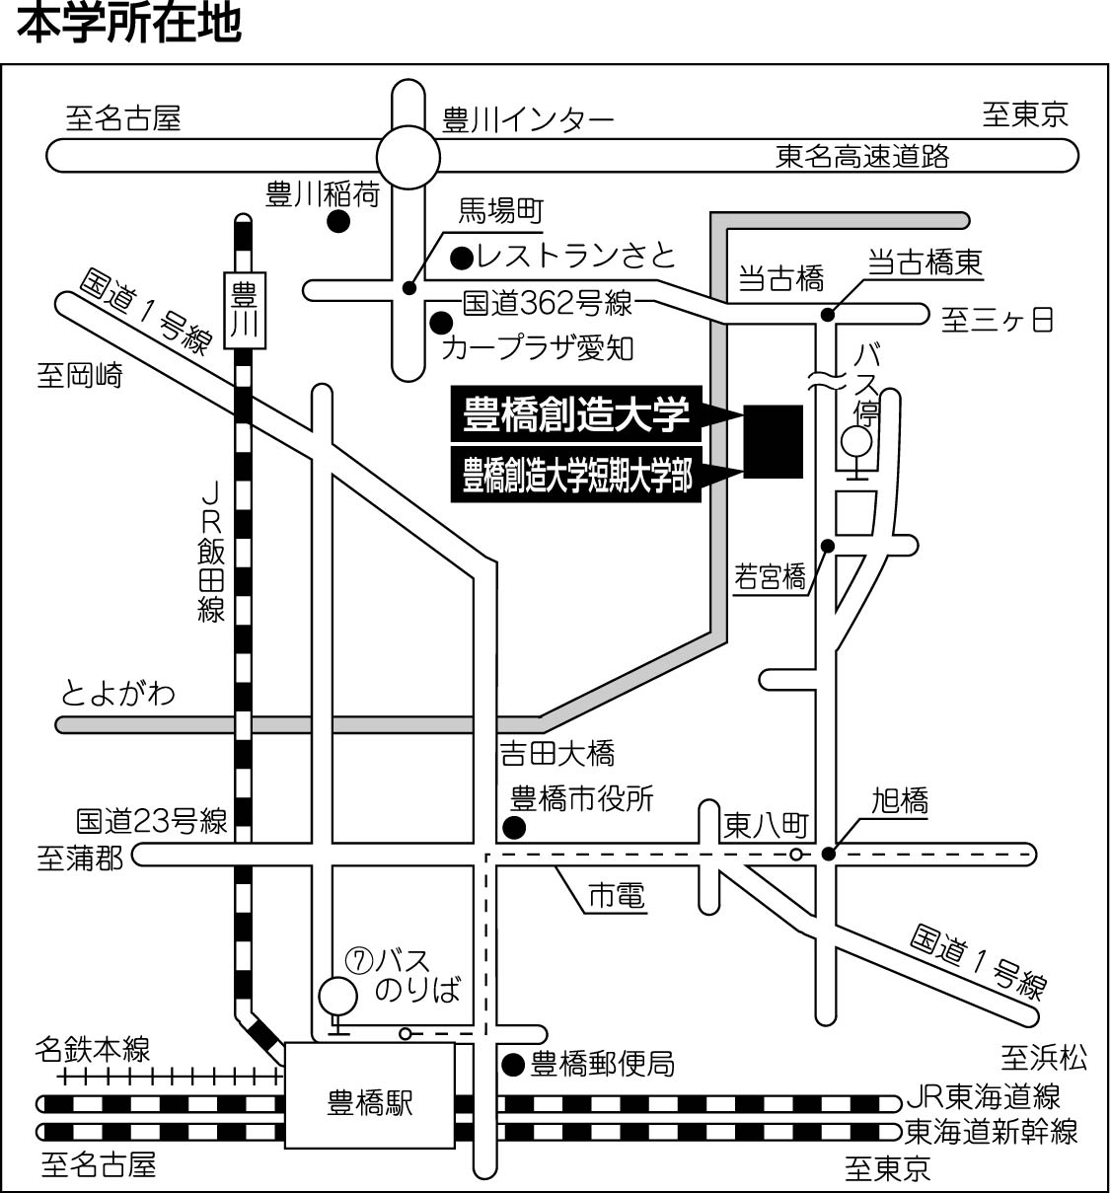
大会会場へのアクセス：
JR東海道新幹線、東海道本線または名鉄名古屋本線で豊橋駅下車。豊橋駅から、バス15分タクシー10分

【車】東名高速豊川インターより車で15分。
【豊鉄バス】豊橋駅前⑦番乗り場より乗車（岩田団地行きを除く、所要時間15分・片道240円）、「豊橋創造大学」バス停下車、徒歩１分。

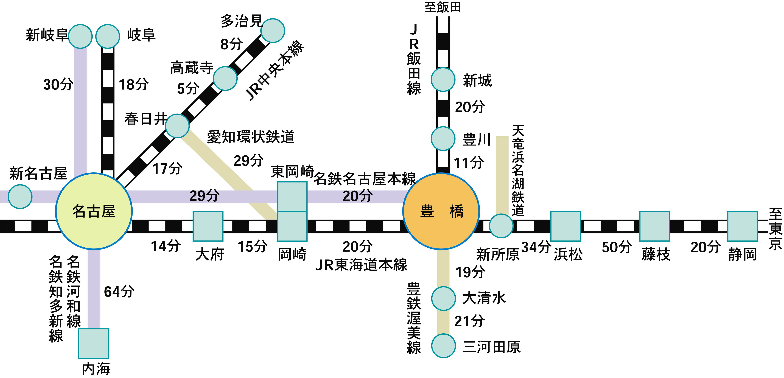

大会参加申込書（FAX:0532-55-0803、E-mail:mimai@sozo.ac.jp）
所属
フリガナ
氏名
ご住所
TEL |  | E-mail

懇親会 | 参加・不参加 |  | お弁当 | 必要・不要

JSLI News Letter No.5.
発行所：日本流通情報学会（The Japan Society for Logistics and Informatics）
〒301－8555 茨城県竜ヶ崎市平畑120番地 流通経済大学 物流科学研究所気付
電話：0297-64-0001 FAX：0297-64-0011 E-mail：JSLI@rku.ac.jp
発行人：蜂谷 博（日本流通情報学会事務局長） 発行日：2004年10月12日

